21 de推送平台文档

**文档变更记录**

|  |  |  |  |  |  |
| --- | --- | --- | --- | --- | --- |
| **序号** | **变更（+/-）说明** | **作者** | **版本号** | **日期** | **批准** |
| 1 | 1. 支持礼包 2. 支持信鸽用户绑定 3. 攻略收集的支持增加appId | 陆思 | 2.0.1 | 2014/6/20 |  |
|  |  |  |  |  |  |
|  |  |  |  |  |  |
|  |  |  |  |  |  |

目录

推送数据收集接口文档 1

一、目的 2

二、技术选型 2

三、推送平台菜单功能 2

四、系统拓扑 3

五、数据结构 4

1.用户绑定接口数据结构说明： 4

2.数据收集参数结构说明： 4

4. 游戏收集参数结构说明： 10

六、接口设计 12

百度用户绑定 12

信鸽用户绑定 12

关联系统自动推送接口 13

数据收集 14

跳转内容说明 14

测试KEY 15

## 一、目的

推送平台核心采用信鸽推送，外围功能需要支持多APP配置、数据采集统计、精准推送、自动推送以及对日后扩展需求的支撑。分离原有系统，服务于整个173APP。

## 二、技术选型

**服务器代码：**

沿用CMS架构，代码可以方便移植过来。

**展现代码：**

两种方案使用类似EXTJS等富客户端JS框架，优点整合方便界面漂亮，缺点加载速度稍慢，另一种使用Jquery组件库，优点灵活性高、速度快，缺点在界面设计、组件整合方面需要增加开发量。

**数据库：**

MonogoDB开发效率高，既可以支持JSON数据格式，又可支持关系型结构。MapReduce作为后台任务对大数据统计开发上也比较方便。

**缓存框架：**

Redis

**关联系统接口：**

暂时使用HTTP，随着业务量的变化再做技术调整。

**关联系统接口:**

用户Token查询接口

视频内容查询接口

新闻内容查询接口

囧途内容查询接口

直播内容查询接口

攻略内容查询接口

礼包内容查询接口

## 三、推送平台菜单功能

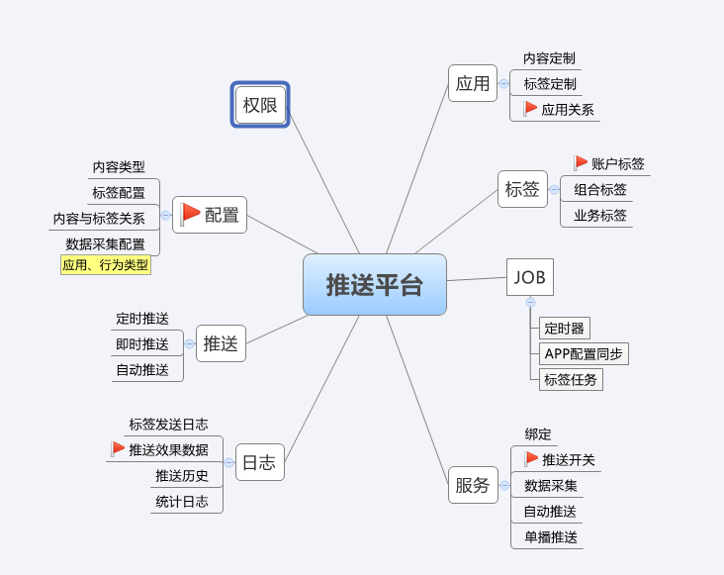

红旗：尚未实现的动能

权限管理

--管理员管理

--角色管理

--操作箱管理

用户偏好统计

--数据采集列表

--用户操作行为统计列表

--用户PV列表

--搜索关键字统计列表

--游戏关注度列表

--客户端游戏安装统计列表

推送管理

--即可推送

--定时推送

标签管理

--标签生成

--标签管理

--账号管理

APP推送配置管理

--推送内容定制

--标签定制

--APP关系配置

自动推送管理

系统配置管理

--收集类型配置

--数据采集配置

## 四、系统拓扑

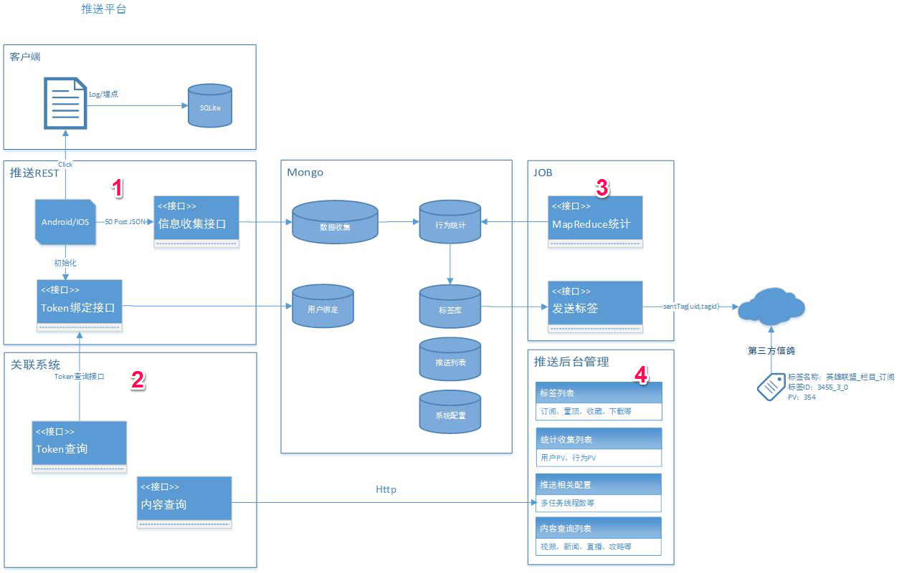

1. 原REST移植到推送平台；
2. 用户绑定时需要调用关联系统的Token查询接口；
3. 原后台任务完全移植推送平台；
4. 重构、移植推送平台代码，包括推送相关功能、系统配置、权限管理；

## 五、数据结构

### 1.用户绑定接口数据结构说明：

* **API Key** – 客户端与后台需要统一。
* **Secret Key** -客户端与后台需要统一。
* **app id** - 应用ID，就是百度开发者中心的应用基本信息中的应用ID。客户端绑定调用返回值中可获得。
* **channel id** - 推送通道ID，通常指一个终端，如一台android系统手机。客户端绑定调用返回值中可获得。
* **user id** - 应用的用户ID，一个应用在多个端可以都属于同一用户。user id和channel id配合可以唯一指定一个应用的特定终端。如果应用不是基于百度账户的账户体系，单独用user就通常指定了一个应用的特定终端。客户端绑定调用返回值中可获得。

以上变量app id、channel id、user id需要客户端调用百度绑定接口获取，通过后台提供的“用户Token绑定”接口与现有CMS系统用户Token进行绑定。API Key、Secret Key需要在百度云平台预先申请。

### 2.数据收集参数结构说明：

#### 参数说明

所有字段默认为””空字符

"eventName": "button/下载", //点击事件名称 如 “下载中”（可选）作废

"serviceId": "3480,3484", // 业务id 如 栏目 渠道 视频 id （必填）

"gameCode": "a34bk243hnc", // 游戏代码

"serviceName": "网游资讯->大陆新闻", //栏目、视频内容等标题（必填

格式如下：->隔开

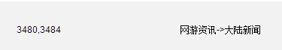

"gamePlatForm": "游戏平台ID", //手游 1 端游 2

"itemType": 1, // 业务类型 如 栏目 视频 渠道 搜索等 （必填）

"operatorType": 2, //操作类型如:查看 下载 分享收藏等（必填，默认：0）

"operatorDate": '12321321312321312', // 操作时间 （必填 类型：Long）

"keyWord": "魔兽", //附加字段1 如 搜索关键字、分享平台名称、播放时间、通过某排行榜的ID、通过某囧图栏目ID

"keyWord2": "魔兽", //附加字段2 如通过某排行榜的名称、通过某囧图栏目名称

"otherWay": "5",//代表通过搜索、或者排行榜差找到

"appId": "25",//根据客户端appid 配置传值

**注意：**

**Log的数据格式**

{

'logs':[

{

"eventName": "",

"serviceId" : "6",

"serviceName": "网游资讯->大陆新闻",

"itemType" : "1",

"operatorType" : "2",

"operatorDate" : '131312312312',

"keyWord": ""

},

{

"eventName": "",

"serviceId" : "6",

"serviceName": "网游资讯->大陆新闻",

"itemType" : "1",

"operatorType" : "2",

"operatorDate" : '123123123123',

"keyWord": ""

}]

}

#### 类型说明

|  |  |  |  |  |  |
| --- | --- | --- | --- | --- | --- |
| **业务类型** |  | |  | |  |
| COLUMN("栏目",0) | VIDEO("视频",1) | | JIONG("囧图",2) | |  |
| NEWS("新闻",3) | PIC("(囧图帖子)图册",4) | | SEARCH("搜索",5) | | LIVE("直播", 9) |
| APP("应用", 10) | WALKTHROUGH("攻略", 11) | | PICTURE("图片", 12) | | GIFT("礼包", 13) |
| ADV("广告", 14) | RANK("排行榜", 15) | | FEEDBACK("反馈", 16) | WALKTHROUGH_CONTENT  ("攻略内容", 17) | |
| TOOL("工具", 18) | PHONE_BIND("手机绑定",19) | | APP_REC("应用推荐", 20) | | ACT_CENTER(  "活动中心", 21) |
| NEWS_COLUMN("新闻专题", 22) |  | |  | |  |
| **用户行为** |  | |  | |  |
| VIEW("查看内容",0) | DOWNLOAD("下载",1) | | SHARE("分享",2) | | FAVORITE("收藏",3) |
| CANCEL_FAVORITE("取消收藏",4) | | | SUBSCRIBE("订阅",5) | |  |
| CANCEL_SUBSCRIBE("取消订阅",6) | | | LEAVE_COMMENTS("发表内容"7) | | |
| TOP("置顶栏目", 8) | |  | CANCEL_TOP("取消置顶 ", 9) | | |
| INSTALL("安装",10) | | UNINSTALL("卸载 ", 11) | BIND("绑定 ", 12) | | |
| UNBIND("解除绑定", 13) | | RECEIVE("领取", 14) | RANDOM("抽取", 15) | | |
| DESKTOP("添加至桌面 ", 16) | |  |  | | |

#### 参数与需求对应关系

参考《数据收集参数与需求对应关系.xlsx》

参考《17173手机客户端产品规则汇总表V2.0_20140402.xlsx》

#### 场景说明

##### 场景1 订阅

用户查看了栏目《魔兽争霸》，后并点击了订阅，会即刻写入本地一条JSON数组，如下

[

{

"eventName": "",

"serviceId": "6", //栏目id 6

"serviceName": "网游资讯->大陆新闻",

"itemType": 0, //类型为 “栏目”

"operatorType": 0, //操作了“查看内容”

"operatorDate": '2013/12/17 9:12:27',

"keyWord": ""

},{

"eventName": "bottun/订阅",

"serviceId": "6", //栏目id 6

"serviceName": "网游资讯->大陆新闻",

"itemType": 0, //类型为 “栏目”

"operatorType": 5, //操作了“订阅”

"operatorDate": '2013/12/17 9:12:27',

"keyWord": ""

}

]

##### 场景2 搜索

用户搜索了“魔兽”，后查看了相关的某个视频并点击了分享，分享到了新浪微博，会即刻写入本地一条JSON数组，如下

[

{

"eventName": "搜索",

"serviceId": "", //搜索没有业务id

"itemType": 6, //类型为 “搜索”

"operatorType":0 , //搜索可以使用默认：0

"operatorDate": '2013/12/17 9:12:27',

"keyWord": "魔兽", //搜索了关键字“魔兽”

“otherWay”:””

},{

"eventName": "魔兽世界",

"serviceId": "132", //视频id

"serviceName": "网游资讯->大陆新闻",

"itemType": 1, //类型为 “视频”

"operatorType": 0, //操作了“查看”

"operatorDate": '2013/12/17 9:12:27',

"keyWord": "21311212", //播放查看了视频多长时间单位 毫秒,

“otherWay”:”5”//表示通过搜索查看的

},{

"eventName": "",

"serviceId": "132", //视频id

"itemType": 1, //类型为 “视频”

"operatorType": 2, //操作了“分享”

"operatorDate": '2013/12/17 9:12:27',

"keyWord": "新浪微博", //分享到新浪微博

“otherWay”:””

}

]

##### 场景3 排行榜 囧图

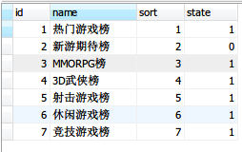

**用户点击热门游戏排行榜中的“魔兽世界”**

{

"eventName": "魔兽世界",

"serviceId": "132", //攻略id

"serviceName": "魔兽世界",

"gameType" :"10",  
   "gameStatus":"28",  
    "gamePlatForm":"2",

"itemType": 11, //类型为 “攻略”

"operatorType": 0, //操作了“查看”

"operatorDate": '2013/12/17 9:12:27',

“otherWay”:”15”//表示通过排行榜查看, 15通过排行榜，2通过囧图

"keyWord": "1212", //排行榜ID,囧图栏目id

"keyWord2": "热门游戏榜", //排行榜名称,囧图名称

}

##### 场景4 搜索并订阅

**用户搜索“魔兽世界”攻略并订阅**

{

"eventName": "魔兽世界",

"serviceId": "132", //攻略id

"serviceName": "魔兽世界",

"gameType" :"10",  
   "gameStatus":"28",  
    "gamePlatForm":"2",

"itemType":”11”, //类型为 “攻略”

"operatorType": “5”, //操作了“查看”

"operatorDate": '2013/12/17 9:12:27',

“otherWay”:”5”//表示通过搜索

"keyWord": "", //

"keyWord2": "", /

}

### 游戏收集参数结构说明：

#### 173APP游戏收集

##### URL

PROD:待定

TEST: http://10.59.94.45:8700/push/rest/collection/collectGameInfo

功能说明： 。

##### 参数说明

"package": " com.yourcompany.CrashReporterDemo,com.tencent.qqmail", //包名逗号隔开

"operatorType": "10", // 类型见 类型说明（必填）

##### 场景 安装与卸载游戏收集

两组数据1.安装的应用包名、2卸载的应用包名。

{

'logs':[{

"package" : "com.yourcompany.CrashReporterDemo,com.tencent.qqmail",

"operatorType" : "10"

}, {

"package" : "com.fljt.dbz,com.rovio.angrybirdsgo,com.tongbu.tui,ctrip.com,com.17173.hjy,com.ireadercity.zhwll,shouyouapp.gamebaby,com.WeiPhone.WPForumPortal",

"operatorType" : "11"

}],

appId:25//根据客户端appid配置取值

}

#### 最强攻略游戏收集

##### URL

PROD:待定

TEST: http://10.59.94.45:8700/push/rest/collection/walkThroughApp/collectGameInfo

功能说明： 。

##### 参数说明

"package": " com.yourcompany.CrashReporterDemo,com.tencent.qqmail", //包名逗号隔开

"operatorType": "10", // 类型见 类型说明（必填）

##### 场景 安装与卸载游戏收集

增加appId需要知道收集数据的来源（所属app）

两组数据1.安装的应用包名、2卸载的应用包名。

{

'logs':[{

"package" : "com.yourcompany.CrashReporterDemo,com.tencent.qqmail",

"operatorType" : "10"

}, {

"package" : "com.fljt.dbz,com.rovio.angrybirdsgo,com.tongbu.tui,ctrip.com,com.17173.hjy,com.ireadercity.zhwll,shouyouapp.gamebaby,com.WeiPhone.WPForumPortal",

"operatorType" : "11"

}],

'appId':'12'

}

## 六、接口设计

### 百度用户绑定（3.0版本后不支持）

URL：http://a.17173.com/cms/rest/sp/userToken/bindUserId

功能说明：第一次登陆app，客户端调用百度API获取如下参数

接口参数：

Request Body

{

"appId":"", //参数参考“数据结构”1

"channelId":"",

"userId":""

}

返回信息：无

状态：读取httpStatus-Code

返回除去200以外的状态码不发送给用户

### 信鸽用户绑定

PROD: http://a.17173.com/push/rest/collection/bindUserToken/xinge

TEST: http://10.59.94.45:8700/push/rest/collection/bindUserToken/xinge

功能说明：第一次登陆app，客户端调用信鸽API获取如下参数

接口参数：

Request Body

{

" accessId":"", //参数参考“数据结构”1

" deviceId":"",

" account":"",

" ticket":"",

" ticketType":"",

" token":"",

"appId":"",

}

返回信息：无

状态：读取httpStatus-Code

返回除去200以外的状态码不发送给用户

### 删除的版本和渠道标识列表

PROD:待定

TEST: http://10.59.94.45:8700/push/rest/push/deleteVandC

功能说明：版本号渠道号客户端唯一，调用列表，调用删除标签接口，将历史版本渠道删除

接口参数：

Request Body

{

"token":"7ddb368e140dd3bda80dd96d07e4059c9f51370b"

}

返回信息：

1. {
2. "message":
3. [
4. “A0010001003”,”3.0.233”
5. ]
6. }

### 删除的版本和渠道标识列表(最强攻略)

PROD:待定

TEST: http://10.59.94.45:8700/push/rest/push/deleteVandCByAppId

功能说明：版本号渠道号客户端唯一，调用列表，调用删除标签接口，将历史版本渠道删除

接口参数：

Request Body

{

"token":"7ddb368e140dd3bda80dd96d07e4059c9f51370b",

"appId":"1"

}

返回信息：

1. {
2. "message":
3. [
4. “A0010001003”,”3.0.233”
5. ]
6. }

### 关联系统自动推送接口

#### 新建抢号

PROD: a.17173.com

TEST: http://10.59.94.45:8700/push/rest/push/auto/gift

功能说明：礼包新建时调用通知用户

接口参数：

POST

Header:

Content-Type: application/json

Accept: application/json

Request Body

{

"gameCode":"10898",

"id":"421",//新建礼包的id

"clientType":"ANDROID",//参数为IOS、ANDROID

"title":"英雄联盟"//新建礼包标题

}

返回信息：无

状态：读取httpStatus-Code

#### 秀场自动推送

目前还在推送平台处在迁移、开发阶段红字部分有可能变动

PROD: http://a.17173.com/push/rest/push/auto

TEST: http://10.59.94.45:8700/push/rest/push/auto

功能说明：秀场主播上线通过传入主播id标签通知相关用户群

接口参数：

POST

Header:

Content-Type: application/json

Accept: application/json

Request Body

{

"tag":"10898",//主播id

"id":"421",//主播房间ID，推送接收后用户打开跳转使用变量

"title":"主播房间名称",//主播房间名称变量

“anchor”:”主播名”

"itemType":"28"//对于秀场该类型为28常量

"liantongId":"34" //联通秀场需要增加

}

返回信息：无

状态：读取httpStatus-Code

#### 直播自动推送

目前还在推送平台处在迁移、开发阶段红字部分有可能变动

PROD:待定

TEST: http://10.59.94.45:8700/push/rest/push/auto

功能说明：秀场主播上线通过传入主播id标签通知相关用户群

接口参数：

POST

Header:

Content-Type: application/json

Accept: application/json

Request Body

{

"tag":"10898",//主播id

"id":"421",//房间ID，推送接收后用户打开跳转使用变量

"title":"主播房间名称",//主播房间名称变量

“anchor”:”主播名”

"itemType":"9"//直播类型为9常量

}

返回信息：无

状态：读取httpStatus-Code

#### 新游戏（手游）上线（更新）自动推送

目前还在推送平台处在迁移、开发阶段红字部分有可能变动

PROD:待定

TEST: http://10.59.94.45:8700/push/rest/push/auto

功能说明：新游上线通过传入id标签通知相关用户群

接口参数：

POST

Header:

Content-Type: application/json

Accept: application/json

Request Body

{

" ":"10898",//游戏gameCode

"id":"10898",//游戏GameCode

"title":"游戏标题",//游戏标题

"clientType":"ANDROID",//参数为IOS、ANDROID

"itemType":"40004"//游戏类型上线40004常量，更新40008

}

返回信息：无

状态：读取httpStatus-Code

#### 新游戏（端游）上线自动推送

PROD: http://a.17173.com/push/rest/push/auto

TEST: http://10.59.94.45:8700/push/rest/push/auto

功能说明：新游上线通过传入id标签通知相关用户群

接口参数：

POST

Header:

Content-Type: application/json

Accept: application/json

Request Body

{

"tag":"10898",//游戏gameCode

"id":"10898",//游戏GameCode

"title":"游戏标题",//游戏标题

"itemType":"40005"//游戏类型40005常量

}

返回信息：无

状态：读取httpStatus-Code

#### 单播推送

PROD:待定

TEST: http://10.59.94.45:8700/push/rest/push/auto/pushOne

功能说明：单播通知

接口参数：

POST

Header:

Content-Type: application/json

Accept: application/json

Request Body

{

“token”:”12124134312432”,

" reply":" 回答问题",//单播内容

" appId":" 应用id

}

返回信息：无

状态：读取httpStatus-Code

#### 广播及TAG推送列表

PROD:待定

TEST: http://10.59.94.45:8700/push/rest/push/listPush

功能说明：广播推送的列表

接口参数：

POST

Header:

Content-Type: application/json

Accept: application/json

Request Body

参数1：

返回广播列表

{

"curPage":"1",//起始页

"pageSize":"10",//一页数量

"userScope":"ALL",//用户范围 ALL所有

"appId":"21"//appID 会变动

}

参数2：

返回标签列表

礼包："contentTypeEn":"GIFT" , gamecode_13 如 "tags":["10898_13"],

直播："contentTypeEn":"LIVE" , gamecode_9 如 "tags":["10898_9"],

攻略上线: "contentTypeEn":"WALKTHROUGH" , gamecode 如 "tags":["10898"],

手游上线: "contentTypeEn":"NEW_MOBLIE" , gamecode 如 "tags":["10898"],

端游上线: "contentTypeEn":"NEW_PC" , gamecode 如 "tags":["10898"],

秀场：主播ID_28如 "tags":[" ID_28"]

版本更新: "contentTypeEn":" VERSION_UPDATE"不传tags

活动: "contentTypeEn":"URL", 不传tags

应用推荐_ANDORID: "contentTypeEn":" APP_DOWNLOAD_AND",不传tags

应用推荐_IOS: "contentTypeEn":" APP_DOWNLOAD_AND",不传tags

{

"curPage":"1",//起始页

"pageSize":"10",//一页数量

"userScope":"TAG",//用户范围 ALL所有

"contentTypeEn":"GIFT", 礼包 攻略上线 游戏上线

"tags":["9_" , "24_5s"],//标签list

"appId":"21"//appID 会变动

}

返回信息：

通知标题：page.content[0].title

通知时间：page.content[0]. sendDate

通知详细内容：page.content[0]. content

{

"page": {

"curPage": 1,

"pageSize": 1,

"content": [

{

"id": "53c613df4a628f4fd5d09027",

"title": "客服小妞：还得试试",

"content": "客服小妞：还得试试",

"contentType": "反馈",

"contentTy": null,

"clientTypes": null,

"tags": [],

"tagRelation": "OR",

"sentLogs": ",

"jobState": "暂停",

"pushType": "AUTO_HISTORY",

"keyValue": {

"t": "title",

"s": "999",

"p": "16",

"i": ""

},

"interval": null,

"clientType": "IOS",

"sendState": "已发送",

"userScope": "所有人",

"sendDate": "2014-07-16 13:55:43",

"target": null,

"cronExp": null,

"useYn": null,

"startTime": null,

"tirggerName": null,

"nextFireTime": null,

"previousFireTime": null,

"cronExpression": null,

"userId": null,

"channelId": null,

"appId": 37,

"appKey": null,

"secretKey": null,

"platForm": "BAIDU"

}

],

"rowCount": 1544,

"startRow": 1,

"endRow": 2,

"pageCount": 1544

},

"message": "SUCCESS"

}

#### 本地定时推送配置

PROD:待定

TEST: http://10.59.94.45:8700/push/ rest/push/localPush

功能说明：本地定时推送的信息和次数

接口参数：

POST

Header:

Content-Type: application/json

Accept: application/json

Request Body

{

"contentTypeName":"GoodFeedback"//不传该参数返回全部

}

类型列表

好评提示: GoodFeedback

N日未登录提示: NotLogin

礼包:GIFT

活动: ACT_CENTER

应用升级: VERSION_UPDATE

返回信息：

标题：page.content[0].title

次数：page.content[0]. keyValue.time

内容：page.content[0]. content

类型: page.content[0].contentType.name

#### 用户安装应用推送列表

PROD:待定

TEST: http://10.59.94.45:8700/push/rest/push/listApp

功能说明：用户安装应用的列表

接口参数：

POST

Header:

Content-Type: application/json

Accept: application/json

Request Body

{

"curPage":"1",//起始页

"pageSize":"10",//一页数量

"uid":"000e8dfc-4f5b-35cb-b7e0-289cf1f92828",//用户uid

"itemType":"10"//常亮10代表应用

}

返回信息：

通知标题：page.content[0]. serviceName

通知时间：page.content[0]. gameCode

通知详细内容：page.content[0]. operatorType 安装10 卸载11

{

"page":

{

"curPage": 1,

"pageSize": 10,

"content":

[

{

"id": null,

"uid": null,

"pushToken": null,

"eventId": null,

"eventName": null,

"serviceId": "",

"serviceName": "新金瓶梅OL",

"gameCode": "4035634",

"gamePlatForm": 1,

"gamePlatFormE": null,

"gameType": "回合",

"gameStatus": "卡牌,对战",

"itemTypeE": "应用",

"operatorTypeE": null,

"itemType": "10",

"operatorType": "10",

"operatorDate": "2014-07-18 06:08:13",

"uploadDate": "2014-07-18 06:08:13",

"keyWord": null,

"otherWay": null,

"otherWayE": null,

"keyWord2": null

}

],

"rowCount": 8,

"pageCount": 1,

"startRow": 1,

"endRow": 9

},

"message": "SUCCESS"

}

### 数据收集

PROD:待定

TEST: http://10.59.94.45:8700/push/rest/collection/collectLogInfo

功能说明：根据客户端策略调用数据收集接口，收集用户操作行为。

接口参数：

Request Body

[

{

//参数参考“数据结构”2

},

… //以下收集数据重复.....

]

返回信息：无

状态：读取httpStatus-Code

### 跳转内容说明

使用百度推送的KeyValue规范如下:

#### 1.跳转到内容 3.1

推送类型（type）：视频，攻略，新闻，活动，图片集，直播，秀场

REST地址：http://a.17173.com/cms/rest

视频、新闻来源（source）分为：

STRATEGY_VIDEO("攻略视频", "/cont/strategy/video/", 1),

STRATEGY_NEWS("攻略新闻", "/cont/strategy/news/", 2),

POP_GAME_VIDEO("新游视频","/cont/popgame/video/", 3),

POP_GAME_NEWS("新游新闻","/cont/popgame/news/", 4),

COLUMN_NEWS("栏目新闻", "/ops/news/", 5)

COLUMN_VIDEO("栏目视频", "/ops/video/", 6);

STRATEGY_INFO("攻略详情", "", 7);

GIFT("礼包", 13)

BAIKE("百科", 23)

SHOW("秀场", 28)

NEW_MOBLIE ("手游", 40004)

NEW_PC ("端游", 40005)

网游宝贝用户中心内容类型

NEWS("新闻", 3)

GIFT("礼包",13),

GAME("游戏", 24),

NEWS_LIST_PAGE("新闻列表", 25),

GIFT_TAO_PAGE("礼包淘号列表", 26),

GIFT_QIANG_PAGE("礼包抢号列表", 27),

OTHER("其它", 28)

KeyValue格式：

i: id

p: type 类型

t：title 标题

s：source 来源地址

tc:题目颜色

cc:内容颜色

{

"i":"459 ",

"p":"1",

"t":"地下城与勇士",

"s":"/ops/news/"

"tc":"FF0000"

"cc":"0000FF"

},

详情页地址拼接：REST地址+来源地址+contenteId

如：http://a.17173.com/cms/rest/cont/strategy/video/12234232

#### 2.跳转URL

{

"URL":"http://xxxxx"

},

#### 3.版本升级提醒

{

"i":"http://xxxxx",//下载地址

"p ":"40002"//类型版本升级

"t":"地下城与勇士",**标题**

"c":"xxxx", **图片**

"k":"xxxx", **包名**

"s":"1.1.1 "//版本

},

#### 4.游戏下载管理界面

{

"p ":"40003"//游戏下载管理界面

},

#### 5.应用下载Android

{

"u":"xxxxx",**地址**

"p":"40006",

"t":"地下城与勇士",**标题**

"c":"xxxx", **图片**

"k":"xxxx", **包名**

"m":"xxxx" **md5**

},

#### 6.应用下载IOS

{

"u":"xxxxx",**地址**

"n":"xx游戏",**名称**

"t":"2",**类型**

"p":"40007"

},

#### 6.攻略

{

"i":"459",

"p":"11",

"t":"地下城与勇士",

"g":"2342342"

},

#### 视频 3.1

i: id

p: type 类型

t：title 标题

s：source 来源地址

tc:题目颜色

cc:内容颜色

pi: 封面图片

1. {
2. "i":"459 ",
3. "p":"1",
4. "t":"地下城与勇士",
5. "s":"/ops/news/"
6. "tc":"FF0000"
7. "cc":"0000FF"
8. "pi":"//////"
9. },

#### 8.内容下载 3.1

{

"d":"xxxxx",下载**地址**

"p":"40010"

},

### 标签规范

版本标签前加V_

渠道标签前加C_

### 测试KEY

#### 百度

百度Key可以覆盖android和IOS

AnM5jQGMRjsRNgvouhW0KTEp

adCphj3Pk6knUQcXvKYFNswhGO8tN8UD

#### 信鸽

Android

ACCESS ID 2100034696

ACCESS KEY A7R3T7Z5I8IF

SECRET KEY 913373ef475b9dfdef027d147d599647

王卿账号测试key

ACCESS ID2100009157

ACCESS KEYAFA22S8N75NQ

SECRET KEY5ba6aca66ce1d4bf1d1d34d1c893b7b3

IOS

IOS：  ACCESS ID 2200034567

ACCESS KEY ITFJ2659J8WN

SECRET KEY dcaa7cf252fd969e13d152bf2b1f0d3a

173APP

android 的信鸽是： ACCESS ID2100009157

ACCESS KEYAFA22S8N75NQ

SECRET KEY5ba6aca66ce1d4bf1d1d34d1c893b7b3

IOS同上